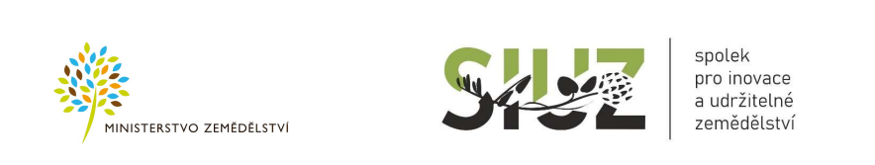
DEMOFARMA STATEK BUREŠ s.r.o
Vás zve na den otevřených dveří

Systematické obhospodařování zemědělských pozemků s důrazem na organickou hmotu v půdě, její vliv na erozní ohroženost pozemků, ochranu půdy a zadržování a vsakování vody v zemědělské krajině při eliminaci negativních důsledků klimatické změny
Termín: 31. října 2024 od 9.00
Kde: V hostinci U Hvězdy, Bučina č.p. 88, okr. Ústí n. Orlicí
Program:
Zahájení a úvodní slovo – Jindřich Šmöger Statek Bureš
Meziplodiny a sestavení funkčních směsí pro přesné setí a pro plnění půdoochranných technologií a strip-till – Martina Poláková
Doprovodné plodiny v řepce ozimé, hodnocení jejich efektu pro potlačení plevelů a škůdců s cílem redukovat spotřebu POR a nákladů na pěstování řepky
Hosté:
Karel Říha – vyhodnocení účinnosti přípravků s obsahem mykorhizních hub aplikovaných na osivo. Listová výživa, jako účinný nástroj proti rozvoji houbových patogenů.
Tomáš Javor – efekt meziplodin a jejich schopnost zpřístupnění živin z půdy. Jak používat kompost a určit jeho kvalitu, jaké jsou přednosti kompostu pro půdu a výživu rostlin.
Polní ukázky:

Ozeleněné kolejové řádky a souvratě
Řepka s pomocnou plodinou
Varianty meziplodin (ZD Dolní Újezd)

